Спортивное развлечение

«Путешествие по следам героев легенд земли Коми»

Перминова Лариса Васильевна –
инструктор по физической культуре и
обучению детей плаванию
МБДОУ «Детский сад №43»
г.Сыктывкара.
Спортивное развлечение «Путешествие по следам героев легенд земли Коми»

Патриотическое воспитание ребенка – это основа формирования будущего гражданина.
Основные задачи патриотического воспитания дошкольников
- формирование любви к родному краю (причастности к родному дому, семье, детскому саду, города) ;
- формирование духовно-нравственных отношений;
- формирование любви к культурному наследию своего народа;
- воспитание любви уважения к своим национальным особенностям;
- чувство собственного достоинства как представителя своего народа;
- толерантное отношение к представителям других национальностей, к ровесникам, родителям, соседям, другим людям.

Спортивное развлечения "Путешествие по следам героев легенд земли Коми»
(Подготовительные к школе группы).
Цель: приобщение детей к традиционной культуре народа коми и к участию в традиционных состязаниях.
Предшествующая работа: проведение занятий в подготовительных к школе группах по ознакомлению с коми орнаментом; обобщение знаний детей по знакомству с животным и растительным миром РК, её природными зонами, городами РК, природными богатствами; работа с картой РК; знакомство с легендами и преданиями народа коми - чтение легенды о Йиркапе, Кортайке, Пере-богатыре, Яг-Морте; разучивание коми подвижной игры "Ёма -кулёма"; проведение занятий по физической культуре с включением коми подвижных игр и состязаний.
Ход развлечения.
Команды входят зал под коми народную мелодию.
Ведущая: Здравствуйте, ребята, гости, участники и болельщики. Сегодня мы собрались в этом украшенном зале на спортивное развлечение «Путешествие по следам героев легенд земли Коми» ". Для проведения состязаний мы пригласили команды друзей из детских садов нашего города №17 и №107
Дети участники проходят, маршируя, круг почета по залу и занимают свои места. Итак, представляю участников - команда детского сада №43,

"Мы команда хоть куда!
В спорте все мы мастера.
Будем бегать и играть,
За победу воевать "
Команда детского сада №17 «Дружба» "Один за всех и все за одного"
Команда детского сада №107 "Росинка"
Дружит с солнцем ветерок,
А росинка – с лугом.
Дружит с бабочкой цветок,
Дружим мы друг с другом
Инструктор физ. воспитания: Как вы все прекрасно знаете перед состязаниями нам необходимо сделать разминку. А для чего? Правильно, ребята! Чтоб получить заряд бодрости и подготовить свои мышцы к предстоящим испытаниям. Прошу вас встать поудобнее, чтоб не мешать друг другу (под веселую народную музыку проводится разминка)
Ведущая: Итак, наши соревнования можем начинать. Сегодня на нашем празднике мы отправимся в путешествие по просторам нашей огромной Коми республики. На вашем пути встретятся испытания и преграды, которые приготовили для вас герои коми легенд, преданий и сказок. Я уверена, что вы успешно справитесь с заданиями благодаря вашей дружбе, сплочённости, силе, уму, ловкости и в конце соревнований, как и положено вас будут ждать подарки и заслуженные награды.
Инструктор физ. воспитания: - Мне очень жаль, но подарки и награды пропали.
Ведущая: -Как пропали? А как же праздник? Значит, праздника не будет? Что же нам делать?
(В это время в зал кто-то бросает записку).
Инструктор физ. воспитания: Что за мусор в зале? (поднимает и разворачивает) Это записка. Прочитаем, что в ней написано («Подарки получат только те, кто сможет пройти все испытания, прочитает мои письма и расшифрует послание». Ёма-баба).
Ведущая: Вот вредная старуха! Как нам узнать, куда отправляться и откуда начать путь?
Ответы детей:…
Ведущая: Правильно, нам в пути пригодится карта нашей республики. А вот и она.
Но откуда начинать наше путешествие (на карте отмечены цифры) Ребята это замечают и догадываются что путь начнем с цифры 1 (один) .(На карте есть флажок который мы будем переставлять по ходу путешествия.) И это самый северный город – Воркута. Он находится в зоне тундры, где оленеводы пасут оленьи стада. Это очень трудная и сложная работа.
Инструктор физ. воспитания - первое состязание
"

Оленьи упряжки
(Ребята становятся парами внутрь обруча, держа его в руках. По сигналу пары оббегают стойки и вернувшись передают обруч следующей паре. Побеждает команда первой закончившая выполнение задания).
Ведущая: с первым испытанием справились. Можно смело продолжать путешествие. Давайте снова посмотрим на нашу карту, найдём на ней следующий пункт назначения. (ответы детей (цифра 2). Давайте прочитаем, к какому городу мы подъехали на оленьих упряжках. Правильно, это город Печора, который стоит на самой большой реке республики Коми -Печоре. Посмотрите и скажите, кто нас встречает возле города Печора. Правильно, это герой коми легенды - Пера-богатырь.

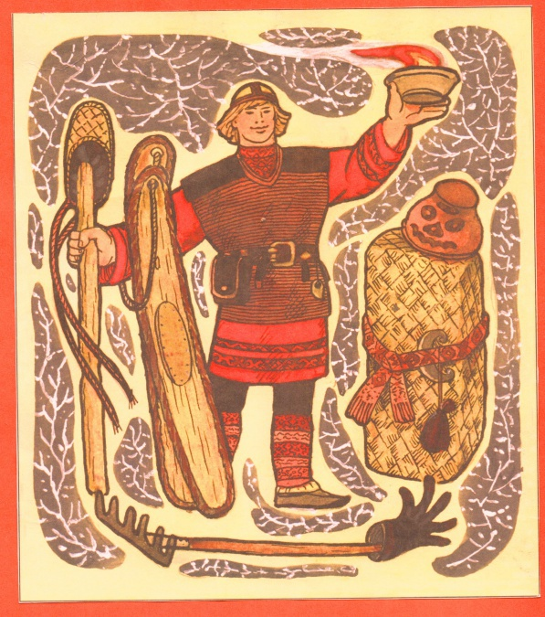
А чем он знаменит? (Он был могучим, сильным. Мог на себе вывезти из леса сани с дровами. И аппетит был отменным. А ещё он защитил родную землю от врагов. Пера-богатырь жил в лесу и поэтому занимался охотой и ловил рыбу).
Инструктор физ. воспитания:. Ребята наш край богат речной рыбой, коми народ издревле занимался рыболовным промыслом. Вспомните, какую речную рыбу ловят в наших реках. Наше следующее состязание так и будет называться

«Удачливые рыболовы»
(На противоположной от команд стороне зала находятся «проруби» - обручи, в них плавает речная рыба. По команде один игрок выбегает, добирается до проруби и удочкой вылавливает по одной рыбке, кладет в ведерко и возвращается в команду. Так пока вся рыба не будет выловлена.) После окончания эстафеты ребята показывают какую рыбу выловили и как она называется.
Ведущая: и с этим испытанием наши дружные команды справились. Следуем дальше! Куда переставим наш флажок (Ответы детей - №3). Давайте прочитаем, в какой город мы попали? (Дети читают название города). Правильно, это Усинск. Здесь вас встречает ещё один герой коми легенд и преданий. Посмотрите и скажите, кто это? (ответы детей). Да, это легендарный лесной человек Яг-Морт.

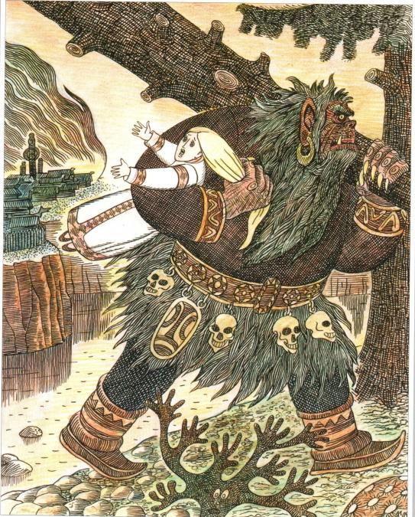
Он, конечно, страшный, но мы ведь его не боимся, правда. Возле Усинска очень много болот и вот Яг-Морт хочет вас испытать, сумеете ли перебраться через болото.
Инструктор физ. воспитания: испытание Яг- Морта называется

"Переберись через болото"
.Ребята, вы знаете, чтоб не завязнуть в болоте как надо двигаться по нему? Правильно по кочкам! (Игроки становятся в обручи друг за другом. Один обруч у первого игрока свободный. По команде впередистоящий кладет обруч на пол и перепрыгивает в него и вся команда продвигается вперед. Затем последний освободившийся обруч передают впередистоящему и т. д.).
Ведущая: Дорогие друзья, прошло 3 состязания, с которыми наши сплочённые команды справились успешно. Пришла пора жюри подсчитать промежуточные итоги, а командам и болельщикам отдохнуть. Мы предлагаем вам посмотреть танец «Коми полька»
Слово даётся жюри, которое подвело итоги 3 состязаний.
Ведущая: А теперь пора продолжить наше путешествие. Следующая пункт на карте - это. (ответы детей). Цифра 4. Мы попали с вами в город Ухту. Посмотрите, здесь нас встречает ещё один герой коми легенд и преданий и его зовут. (ответы детей) Йиркап.

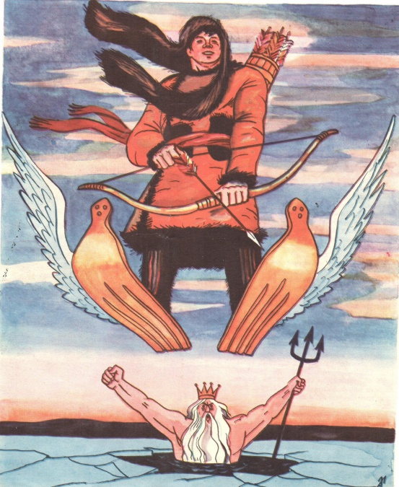
А что вы можете о нём рассказать? (Ответы детей). Йиркап, по преданию, нашёл в лесу чудесное дерево. Когда он его начал рубить, то из него стала вытекать кровь. И Йиркап сделал из этого дерева одну лыжину. Лыжи летели быстрее ветра. И он мог догнать любого зверя. Йиркап смог поймать голубого оленя и за это его стали считать самым лучшим охотником. Он был очень метким и удачливым охотником. Поэтому Йиркап приготовил для вас свое состязание
Инструктор физ. воспитания: Ребята, а какие животные водятся в лесах коми республики? Дети дают ответы.

Состязание "Меткие охотники
(По залу, на разном расстоянии от линии старта, развешены изображения животных коми лесов –медведь, лиса, заяц. Каждому игроку команды дается по три «выстрела» попав в медведя-3 очка, лису-2, в зайца-1. Побеждает команда набравшая большее количество очков)
Ведущая: Следующий пункт на карте РК - это. (ответы детей). Цифра 5. и попали мы с вами в страинное коми село Корткерос, в переводе с коми языка на русский обозначает железный пригорок). И здесь нас ждёт человек, который одет в железные доспехи, который умел останавливать течение реки, был колдуном и звали его. (дети называют) –Кэртайка

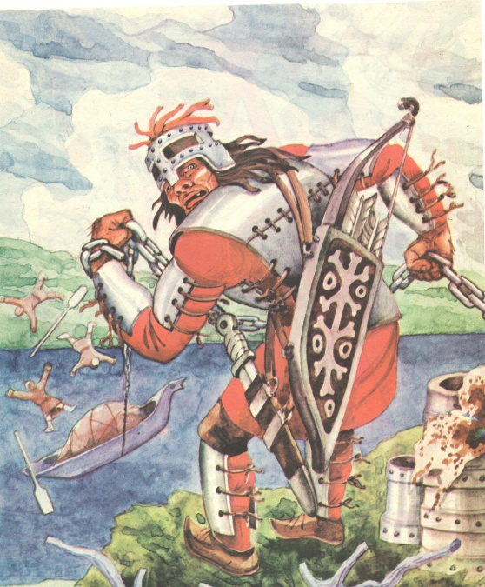
(железный свёкор, железный старец). И он приготовил для вас испытание, которое также связано с железом.
Инструктор физ. воспитания: состязание

"Железный человек
(Ребенок «паучком» двигается до корзины с цветными шариками, внутри корзины под шарами нащупывает металлический предмет, забрав его возвращается в команду. Игроки собирают металлические предметы,в конце задания у каждой команды по пять предметов из металла)
Ведущая: Ребята, в русских народных сказках живёт Баба-Яга, а в коми народных сказках… Ёма-баба.

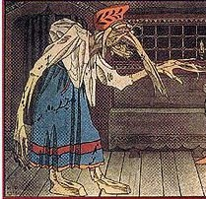
А я знаю одну игру про эту героиню. Давайте поиграем.

Проводится коми игра «Ёма –кулёма»
Дети читают : «Ёма-кулёма, паськыд вома, чукля сюра, кузь-кузь ныра, бе-бе-бе…»
Выходит героиня Ёма-баба: Кто тут меня звал?
А вы кто такие, шумите здесь в моём лесу. Уходите.
Ведущая: Это же ты спрятала подарки наших ребят. Отдавай их обратно.
Ёма-баба: вот пройдёте мою полосу препятствий, вот тогда …может быть.
Инструктор физ. воспитания:

Эстафета "Полоса препятствий"
В конце "Полосы препятствий" каждая команда получает письмо. Открыть его можно только в том случае, если команды назовут элементы коми орнамента, изображенные на конверте.
После вскрытия конверта команды получают шифр, где цифрами и буквами зашифровано место, в котором спрятала Ёма-баба призы и подарки.
Расшифровав команды находят призы
Ведущая: наше увлекательное путешествие по Коми республике подошло к концу. Мы ещё раз убедились, что вы прекрасные знатоки героев легенд и преданий земли Коми, что дружба, сплочённость помогли вам преодолеть все преграды. А теперь слово даётся жюри. Награждение победителей. До свидания. До новых встреч.

